DPPL-xx

DESKRIPSI PERANCANGAN PERANGKAT LUNAK

BisaKerja.com

Dipersiapkan oleh:

Gita Safitri – 1301174669
Ivan Mulya Saputra – 1301173719
Timothy Jefrin Viali S. – 1301170775
Mas’uidah Wisnu Utami – 1301174702

Program Studi S1 Teknik Informatika –Fakultas Informatika
Universitas Telkom
Jalan Telekomunikasi Terusan Buah Batu, Bandung
Indonesia

 | Prodi S1- Informatika  Universitas Telkom | Nomor Dokumen |  | Halaman
 | Prodi S1- Informatika  Universitas Telkom | DPPL-03 |  | 49
 | Prodi S1- Informatika  Universitas Telkom | Revisi | 01 | Tgl: 22/04/2019

DAFTAR PERUBAHAN
Revisi | Deskripsi

A

B

C

D

E

F

G

INDEX  TGL | - | A | B | C | D | E | F | G

Ditulis oleh

Diperiksa oleh

Disetujui oleh

Daftar Halaman Perubahan
Halaman | Revisi | Halaman | Revisi

Daftar Isi

Pendahuluan

Tujuan Penulisan Dokumen
Dokumen Deskripsi Perancangan Perangkat Lunak (DPPL) merupakan dokumen lanjutan dari spesifikasi kebutuhan perangkat lunakSKPL atau SRS yang bertujuan untuk dijadikan bahan acuan bagi dua pihak yang terkait, antara pengembang dan pengguna. untuk pengembang dokumen ini digunakan sebagai acuan dalam pembuatan dan pengembangan perangkat lunak, sedangkan bagi pengguna dokumen ini digunakan untuk mencatat semua spesifikasi kebutuhan yang akan dibutuhkan nanti oleh pengguna. Dokumen ini juga ditujukan untuk mempermudah kegiatan belajar dan mengajar di Telkom University serta untuk memenuhi tugas mata kuliah Implementasi dan Pengujian Perangkat Lunak. Piranti lunak pembelajaran online berbasis web yang dibuat ini berfungsi untuk membantu kegiatan belajar dan mengajar dosen maupun mahasiswa.

Lingkup Masalah
BisaKerja.com merupakan aplikasi berbasis web untuk menyediakan informasi-informasi lowongan pekerjaan dengan menyediakan informasi lowongan pekerjaan bagi orang yang mencari kerja dan menyediakan tempat untuk mempublikasikan lowongan pekerjaan bagi orang yang mencari sumber daya manusia. BisaKerja.com berperan sebagai jembatan antara pengguna yang ingin mencari kerja dan pengguna yang ingin mencari sumber daya manusia menggunakan media lowongan pekerjaan.Aplikasi ini dibangun karena masalah banyaknya orang yang sulit dalam mencari pekerjaan maupun mencari sumber daya manusia.

Definisi dan Istilah
Tabel 1. Tabel Definisi dan istilah dokumen DPPL
SRS | Software Requirements Specification ,merupakan spesifikasi perangkat lunak yang akan dikembangkan.
SKPL | Spesifikasi Kebutuhan Perangkat Lunak atau dalam bahasa Inggris-nya sering juga disebut sebagai Software Requirements Specification (SRS) dan merupakan spesifikasi perangkat lunak yang akan dikembangkan.
DPPL | Dokumen Deskripsi Perancangan Perangkat Lunak, merupakan spesifikasi perangkat lunak yang akan dikembangkan dan lanjutan dari dokumen SKPL.
Perangkat lunak | Sekumpulan data elektronik yang disimpan dan diatur oleh komputer, data elektronik yang disimpan oleh komputer itu dapat berupa program atau instruksi yang akan menjalankan suatu perintah.
Operation system (OS) | OS adalah perangkat lunak sistem yang mengatur sumber daya dari perangkat keras dan perangkat lunak, serta sebagai jurik (daemon) untuk program komputer.
DBMS | DBMS adalah singkatan dari “Database Management System” yaitu sistem penorganisasian dan sistem pengolahan Database pada computer
JobSeeker | Merupakan aktor atau user yang dijeniskan dengan tujuan untuk mencari lowongan pekerjaan.
jobProvider | Merupakan akator atau user yang dijeniskan dengan tujuan untuk mencari sumber daya manusia yang dibutuhkan.

Referensi
- Dokumen Spesifikasi Kebutuhan Perangkat Lunak (SKPL) BisaKerja.com, 2019.
- Template dokumen Deskripsi Perancangan Perangkat Lunak ( DPPL ).
- Modul APPL S1 Informatika Telkom University

Sistematika Pembahasan
Tabel 2. Sistematika pembahasan dokumen DPPL berdasarkan bab
BAB 1 Pendahuluan | Merupakan bagian utama berisi overview perangkatlunak,penjelasan tentang dokumen yang mencakup tujuan penulisan dokumen , lingkup masalah yang diselesaikan oleh perangkat lunak yang dikembangkan definisi, referensi dan deskripsi umum dokumen yang merupakan ikhtisar dari dokumen DPPL.
BAB 2 Deskripsi Perancangan Global | Berisiperancangan global dariperangkatlunak yangmeliputilingkungandimanaperangkatlunakdiimplementasikan, deskripsiarsitekturalmaupundeskripsikomponendariperangkatlunak yang dibangun.
BAB 3 Perancangan Rinci | Berisideskripsilengkapdanrincidarikebutuhanperangkatlunak yang meliputi diagram use case, sequence diagram tiap scenario, diagram class beserta detail nya, algoritmaserta query penting, statechartuntukusecasepenting, antarmuka, representasipersistensikelassertamatrikskerunutantiap use case.

Deskripsi Perancangan Global

Rancangan Lingkungan Implementasi
Table 3. Tabel Rancangan Lingkungan Implementasi
Operation system (OS) | Web, Windows/Linux/macOS, Android/Ios
DBMS | MySql
Development tools | Visio 2010, MS Word 2013, Xampp, web browser, IBM Rational Software Architect 8.0.4
Bahasa Pemograman | HTML, PHP, javascript

Deskripsi Arsitektural
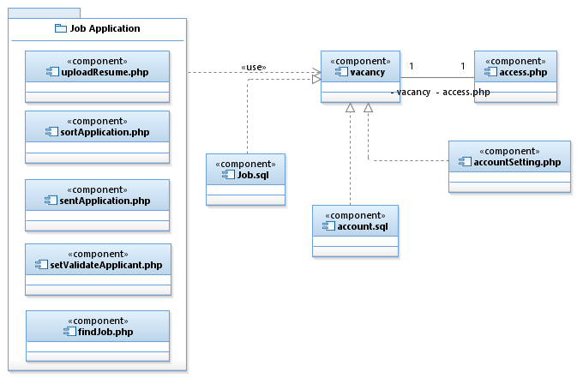
Gambar 1. Rancangan UML Komponen Diagram

Deskripsi Komponen
Table 4. Tabel Deskripsi Komponen
No | Nama Komponen | Keterangan
 | vacancy | Berisi informasi iklan lowongan pekerjaan
 | access | Modul ini digunakan untuk mengakses lowongan pekerjaan
 | accountSetting | Berisi informasi akun user yang dapat di kelola oleh user itu sendiri
 | uploadResume | Modul ini hanya bisadilakukan oleh Jobseeker untuk mengirimkan informasi data diri ke perusahaan yang dituju
 | sortApplication | Modul ini hanya bisadilakukan oleh job provider untuk melihat semua informasi para pendaftar pekerjaan yang mendaftar diperusahaannya
 | sentApplication | Modul ini hanya bisa dilakukan oleh job seeker untuk mengirim persyaratan yang dibutuhkan oleh perusahaan yang dituju
 | setValidateApplicant | Modul ini hanya bisa dilakukan oleh job provider untuk mengatur ke valid-an suatu informasi dari pelamar kerja
 | findJob | Modul ini hanya bisa dilakukan oleh job seeker untuk mencari pekerjaan yang tersedia
 | account.sql | Database yang akan menyimpan semua data dari pendaftar
 | Job.sql | Database yang akan menyimpan semua data perusahaan yang memasang iklan lowongan pekerjaan

Perancangan Rinci

Realisasi Use Case

Use Case
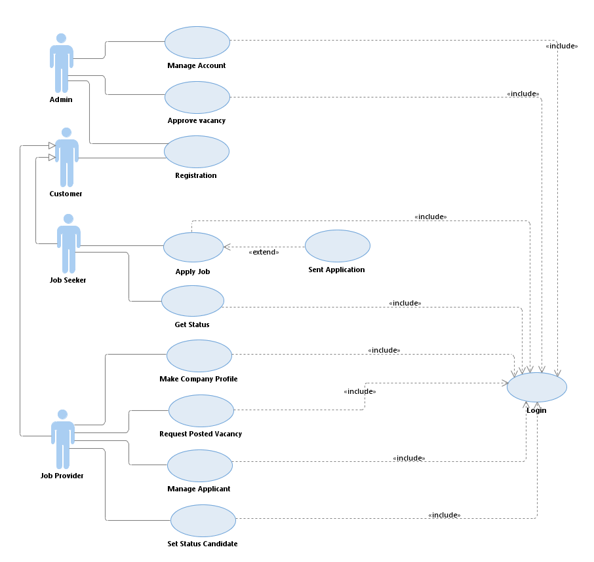

Usecase Scenario #1

Nama Usecase | Registration
Deskripsi | User melakukan registrasi akun sebagai job provider atau job seeker
Pre-Kondisi | User ingin melakukan registrasi akun
Post-Kondisi | User telah melakukan registrasi akun dengan pilihan sebagai job seeker sampai job provider
Typical Course of Event | Customer | System
Typical Course of Event | 1. user memilih menu registrasi
Typical Course of Event |  | 2. system menampilkan menu registrasi
Typical Course of Event | 3. user mengisi data registrasi dan memilih sebagai job seeker atau job provider
Typical Course of Event |  | 4. system mengecek validasi data yang diinput user
Typical Course of Event |  | 5. jika data valid dan user memilih registrasi sebagai job seeker maka sistem menampilkan menu awal aplikasi. jika data valid dan user memilih registrasi sebagai job provider maka sistem menampilkan menu pembuatan profil perusahaan. Jika data tidak valid maka kembali ke langkah 2 dan menampilkan notif “registrasi gagal”

Usecase Scenario #2

Nama Usecase | Login
Deskripsi | user melakukan login sebagai job seeker atau job provider atau admin
Pre-Kondisi | User sudah melakukan registrasi dan ingin melakukan login
Post-Kondisi | User melakukan login sesuai pilihan
Typical Course of Event | Actor | System
Typical Course of Event | 1. user mengklik login
Typical Course of Event |  | 2. system menampilkan menu login
Typical Course of Event | 3. user memilih login sebagai job provider atau job seeker atau admin
Typical Course of Event |  | 4. system menampilkan menu login sesuai pilihan user

Usecase Scenario #3

Nama Usecase | Apply Job
Deskripsi | User sebagai job seeker membuat lamaran kerja yang dibutuhkan oleh perusahaan
Pre-Kondisi | User sudah melakukan login dan ingin melamar perkerjaan
Post-Kondisi | User telah melakukan lamaran pekerjaan dengan mengirim lamaran ke perusahaan
Typical Course of Event | Job seeker | System
Typical Course of Event |  | 1. System menampilkan list iklan yang ada
Typical Course of Event | 2. user memilih perusahaan dan pekerjaan
Typical Course of Event |  | 3. system menampilkan informasi yang dibutuhkan oleh perusahaan yang dipilih
Typical Course of Event | 4. user membuat lamaran pekerjaan
Typical Course of Event | 5. user mengirim berkas lamaran dan menghubungi perusahaan jika di perlukan

Usecase Scenario #4

Nama Usecase | Get Status
Deskripsi | User sebagai job seeker akan mengetahui apakah diterima atau tidak di perusahaan yang di pilih
Pre-Kondisi | Job seeker sudah melakukan ogin dan sent application ke perusahaan yang dipilih di job list
Post-Kondisi | Job seeker menerima hasil apakah di terima atau tidak dari job provider
Typical Course of Event | Job seeker | System
Typical Course of Event |  | 1. system menampilkan menu yang tersedia
Typical Course of Event | 2. user mengklik icon notifikasi
Typical Course of Event |  | 3. system menampilkan status

Usecase Scenario #5

Nama Usecase | Sent Application
Deskripsi | User sebagai job seeker mengirim lamaran ke perusahaan
Pre-Kondisi | Job seeker membuat lamaran pekerjaan jika di butuhkan oleh perusahaan dan sudah melakukan login
Post-Kondisi | Job seeker mengirim lamaran pekerjaan
Typical Course of Event | Job seeker | System
Typical Course of Event | 1. user membuat lamaran pekerjaan
Typical Course of Event | 2. user mengkilk mengirim berkas
Typical Course of Event |  | 3. system menampilkan menu mengirim berkas
Typical Course of Event | 4. user emengirim berkas lamaran pekerjaan
Typical Course of Event |  | 5. system menerima berkas lamaran pekerjaan
Typical Course of Event |  | 6. system mengirim berkas ke perusahaan
Typical Course of Event | 7. user mengklik selesai
Typical Course of Event |  | 8. system menampilkan menu utama

Usecase Scenario #6

Nama Usecase | Make Company Profile
Deskripsi | User sebagai job provider melakukan input data perusahaan
Pre-Kondisi | Job provider sudah melakukan login dan ingin membuat informasi tentang perusahaan
Post-Kondisi | Job provider telah melakukan pembuatan profile perusahaan
Typical Course of Event | Job provider | System
Typical Course of Event | 1. user mengklik input data perusahaan
Typical Course of Event |  | 2. system menampilkan tampilan input data
Typical Course of Event | 3. user mengisi semua yang dibutuhkan untuk membuat profile perusahaan
Typical Course of Event |  | 4. system menyimpan data ke database
Typical Course of Event | 5. user mengklik selesai

Usecase Scenario #7

Nama Usecase | Request Posted Vacancy
Deskripsi | User sebagai job provider meminta persetujuan untuk memposting iklan
Pre-Kondisi | User sudah melakukan login dan ingin meminta persetujuan untuk memposting iklan
Post-Kondisi | User mendapatkan persetujuan dan iklan akan di posting oleh admin
Typical Course of Event | Job provider | System
Typical Course of Event | 1. user sudah melakukan pembuatan profile perusahaan
Typical Course of Event | 2. user meminta persetujuan untuk memposting iklan
Typical Course of Event |  | 3. system akan mengirim profile ke admin
Typical Course of Event |  | 4. jika admin menyetujui iklan akan langsung di post

Usecase Scenario #8

Nama Usecase | Manage Applicant
Deskripsi | User sebagai job provider dapat melihat applicant dan mengunduh data applicant
Pre-Kondisi | User sudah melakukan login dan ingin melihat data applicant
Post-Kondisi | User telah melihat data applicant dan mengunggah applicant yang diterima di perusahaan
Typical Course of Event | Job provider | System
Typical Course of Event | 1. user mengklik view applicant
Typical Course of Event |  | 2. system menampilkan list applicant
Typical Course of Event | 3. user melihat data applicant
Typical Course of Event | 4. user memilih applicant yang di terima
Typical Course of Event | 5. user mengunggah data applicant
Typical Course of Event |  | 6. system mengunggah application yang dipilih oleh user

Usecase Scenario #9

Nama Usecase | Set Status Candidate
Deskripsi | User sebagai job provider memberikan informasi ke job seeker apakah di terima atau tidak di pekerjaan yang telah ditawarkan
Pre-Kondisi | User sudah melakukan login dan mengunggah application yang telah dikirim oleh job seeker
Post-Kondisi | User memberi status diterima atau tidak job seeker
Typical Course of Event | Job provider | System
Typical Course of Event | 1. user mengklik set status candidate
Typical Course of Event |  | 2. menampilkan form status
Typical Course of Event | 3. user mengisi form status
Typical Course of Event | 4. user set status untuk candidate
Typical Course of Event |  | 5. system menerima status candidate
Typical Course of Event |  | 6. system akan mengirim notifikasi untuk job seeker

Usecase Scenario #10

Nama Usecase | Approve Vacancy
Deskripsi | User sebagai admin akan melihat iklan dan menyetujui iklan jika iklan tersebut layak
Pre-Kondisi | Admin sudah melakukan login dan melihat permintaan iklan yang akan di post
Post-Kondisi | Admin menyetujui atau tidak iklan perusahaan
Typical Course of Event | Admin | System
Typical Course of Event | 1. user mengklik iklan yang masuk
Typical Course of Event |  | 2. system menampilkan list iklan yang meminta persetujuan
Typical Course of Event | 3. user mengklik iklan
Typical Course of Event | 4. user melihat dan mencari informasi tentang perusahaan yang ingin memasang iklan
Typical Course of Event | 5. user akan memilih jika perusahaan layak maka akan di setujui
Typical Course of Event |  | 6. system akan memposting iklan yang disetujui
Typical Course of Event |  | 7. system akan memberikan notifikasi bahwa iklan disetujui untuk job provider

Usecase Scenario #11

Nama Usecase | Manage Account
Deskripsi | User sebagai admin dapat mengatur akun-akun yang mendaftarkan diri
Pre-Kondisi | User sudah melakukan login dan mengatur aku yang mendaftar
Post-Kondisi | Akun yang terdaftar layak dan bukan merupakan akun sampah
Typical Course of Event | Admin | System
Typical Course of Event | 1. user mengklik menu manage account
Typical Course of Event |  | 2. system akan menampilkan user-user yang mendaftar
Typical Course of Event | 3. user melihat informasi pendaftar
Typical Course of Event | 4. memilah akun yang layak dan tidak palsu

Identifikasi Kelas

No | Nama Kelas Perancangan | Tipe Kelas
 | Registration | ControllerClass
 | Login | ControllerClass
 | JobSeeker | Class
 | JobProvider | Class
 | Admin | Class
 | Customer | Class
 | Account | Database Class
 | Vacancy | Database Class
 | SetStatusCandidate | Controller Class
 | GetStatus | Controller Class
 | ApplyJob | Controller Class
 | SentApplication | Controller Class
 | ManageApplicant | Interface Class
 | MakeCompanyProfile | Controller Class
 | RequestPostVacancy | Controller Class
 | ApproveVacancy | Controller Class
 | ManageAccount | Controller Class

Sequence Diagram

        - Admin

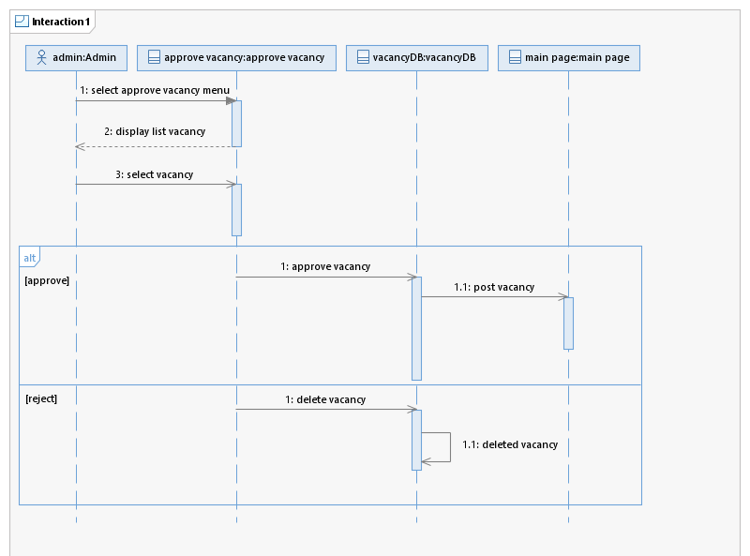

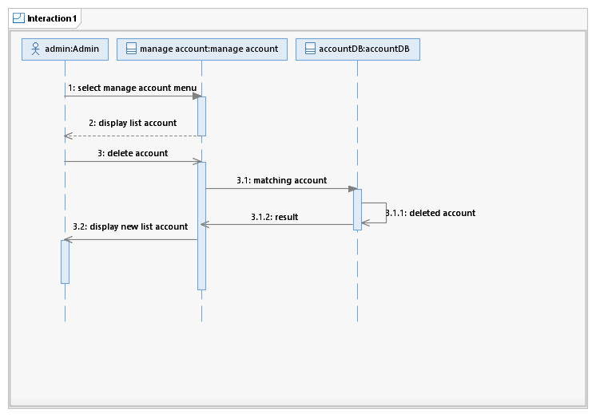

        - Customer

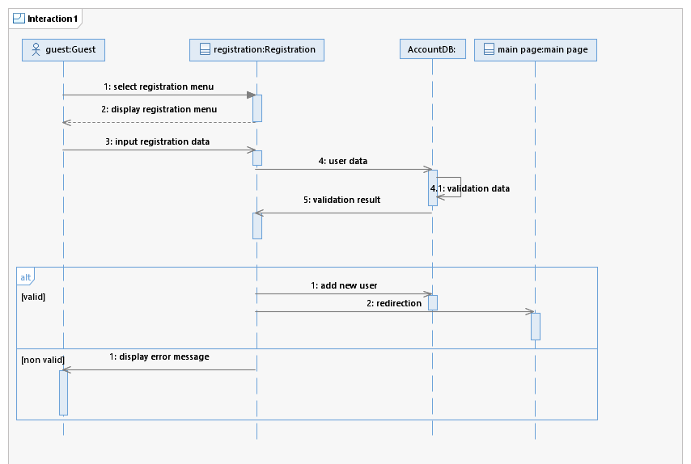

        - Job Seeker

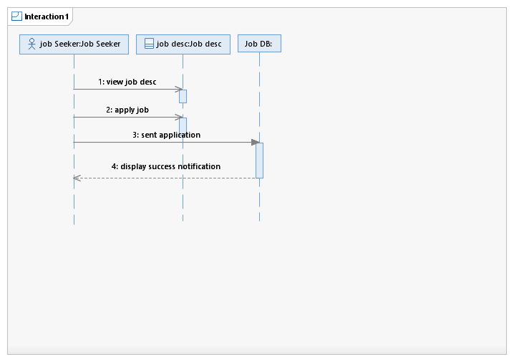

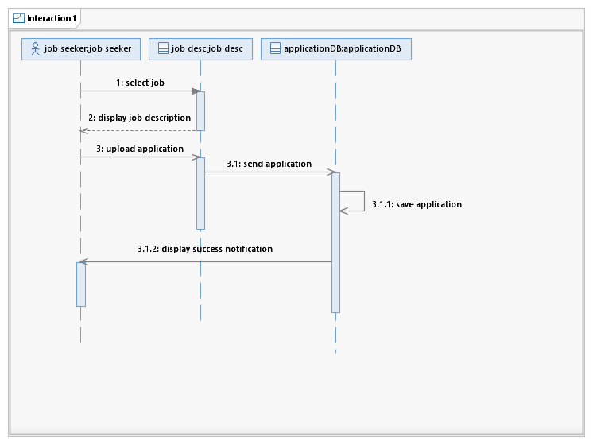

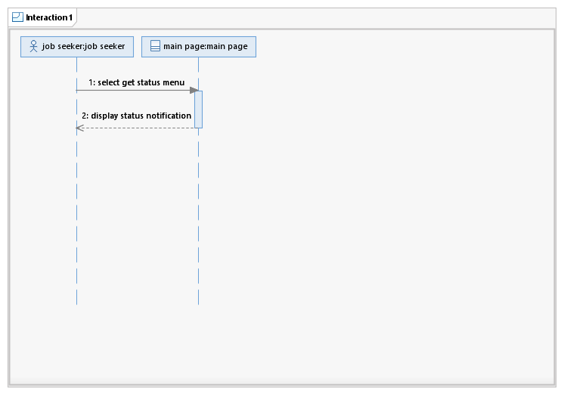

        - Job Provider

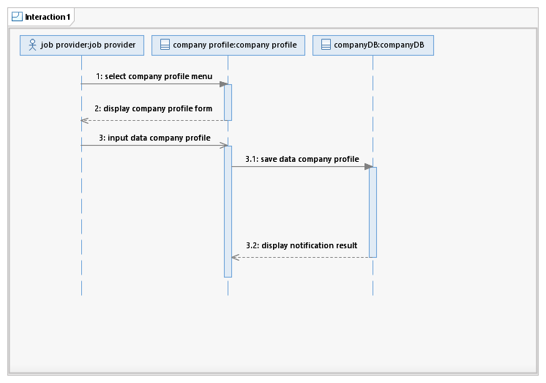

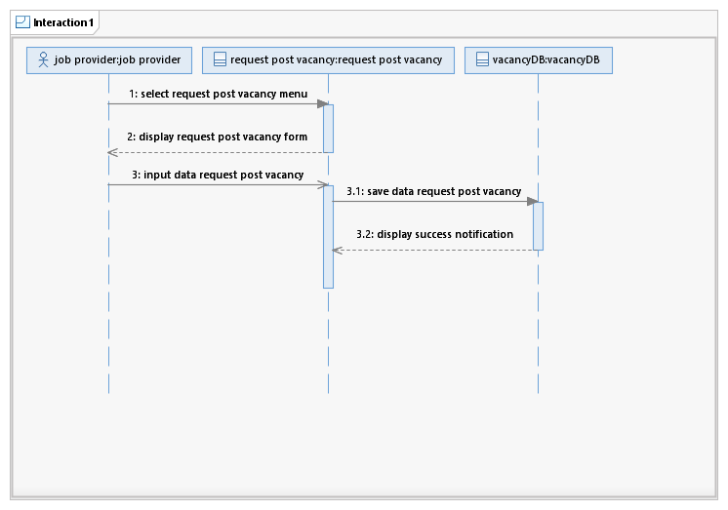

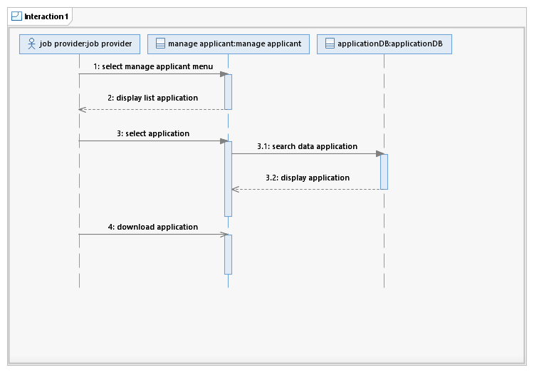

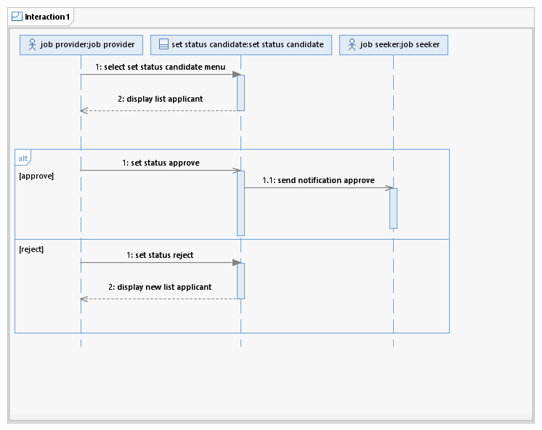

        - Login

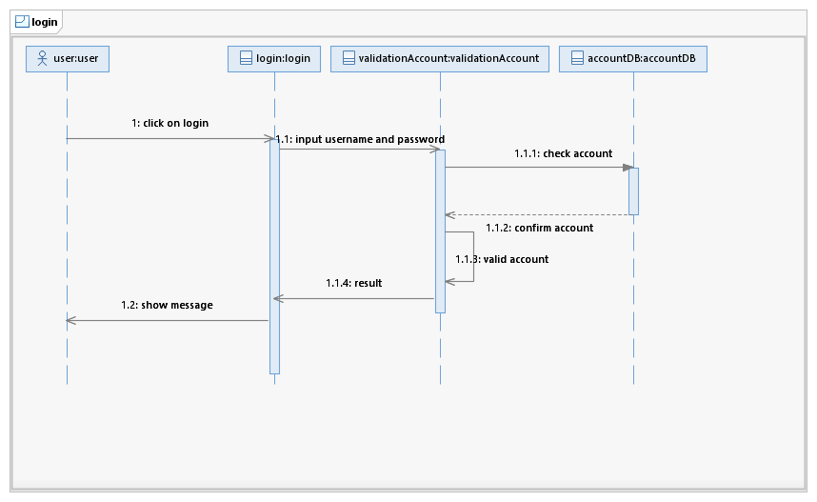

Diagram Kelas
3.1.1.3.1 Diagram Kelas Registrasi

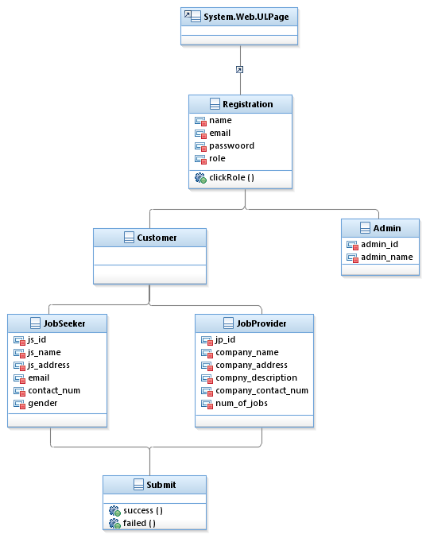

3.1.1.3.2 Diagram Kelas Login
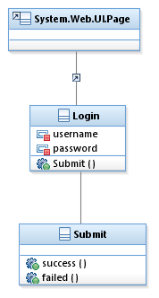

3.1.1.3.3 Diagram Kelas ApplyJob
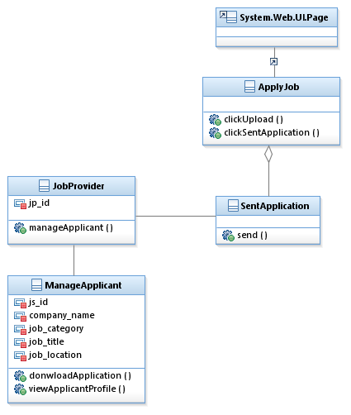

        - Diagram Kelas SetStatusCandidate
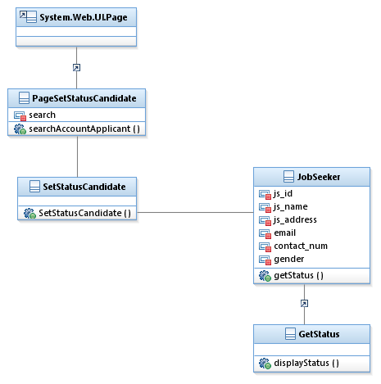

3.1.1.3.1 Diagram Kelas RequestPostVacancy
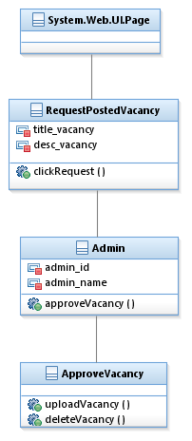

3.1.1.3.1 Diagram Kelas MakeCompanyProfile
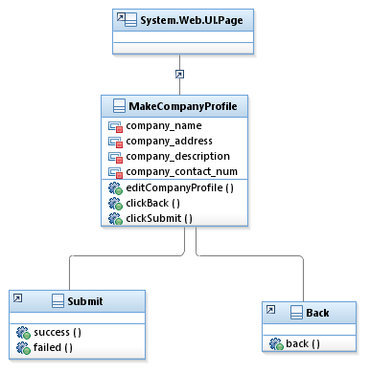

3.1.1.3.1 Diagram Kelas ManageAccount
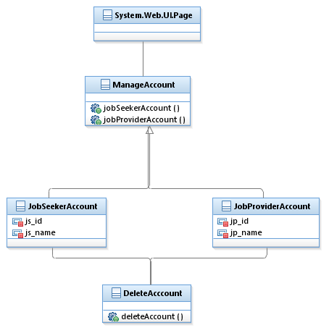

Perancangan Detil Kelas

No | Nama Kelas Perancangan | Nama Kelas Analisis Terkait
1 | Registration | Admin, JobSeeeker, JobProvider
2 | Login | Submit
3 | MakeCompanyProfile | Submit, Back
4 | RequestPostedVacancy | ApproveVacancy
5 | SetStatusCandidate | GetStatus
6 | ManageAccount | JobSeeker, JobProvider, DeleteAccount
7 | ApplyJob | SentApplicant, ManageApplicant

Kelas Registration
Nama Kelas : Registration
Nama Operasi | Visibility  (private, public) | Keterangan
clickRole() | public | Method Click pada tombol Role
Nama Atribut | Visibility  (private, public) | Tipe
email | private | String
usename | private | String
password | private | String
role | private | String`

Kelas Login
Nama Kelas : Login
Nama Operasi | Visibility  (private, public) | Keterangan
Submit() | public | Proses validasi saat pengecekan di database
Nama Atribut | Visibility  (private, public) | Tipe
usename | private | String
password | private | String

Kelas Admin
Nama Kelas : Admin
Nama Atribut | Visibility  (private, public) | Tipe
admin_id | private | String
admin_name | private | String

Kelas Job Seeker
Nama Kelas : JobSeeker
Nama Atribut | Visibility  (private, public) | Tipe
js_id | private | String
js_name | private | String
js_address | private | String
email | private | String`
contact_num | private | Double
gender | private | String

Kelas Job Provider
Nama Kelas : JobProvider
Nama Atribut | Visibility  (private, public) | Tipe
jp_id | private | String
company_name | private | String
company_address | private | String
company_description | private | String`
company_contact_num | private | Double
num_of_jobs | private | int

Kelas Submit
Nama Kelas : Submit
Nama Operasi | Visibility  (private, public) | Keterangan
Success() | public | Proses berhasil diakses
Failed() | public | Proses tidak berhasil

Kelas Back
Nama Kelas :Back
Nama Operasi | Visibility  (private, public) | Keterangan
back() | public | Mengembalikan tampilan pada sebelumnya

Kelas Make Company Profile
Nama Kelas : MakeCompanyProfile
Nama Operasi | Visibility  (private, public) | Keterangan
editCompanyProfile() | public | Proses untuk mengubah data profil Company
clickBack() | public | Method Click pada tombol Back
clickSubmit() | public | Method Click pada tombol Submit
Nama Atribut | Visibility  (private, public) | Tipe
company_name | private | String
company_address | private | String
company_description | private | String
company_contact_num | private | Double

Kelas Request Posted Vacancy
Nama Kelas : RequestPostedVacancy
Nama Operasi | Visibility  (private, public) | Keterangan
clickRequest() | public | Method Click pada tombol Request
Nama Atribut | Visibility  (private, public) | Tipe
title_vacancy | private | String
desc_vacancy | private | String

Kelas Approve Vacancy
Nama Kelas : ApproveVacancy
Nama Operasi | Visibility  (private, public) | Keterangan
uploadVacancy() | public | Proses untuk mengunggah vacancy di Menu Utama
deleteVacancy() | public | Menghapus vacancy yang tidak layak

Kelas Set Status Candidate
Nama Kelas : SetStatusCandidate
Nama Operasi | Visibility  (private, public) | Keterangan
setStatuscandidate() | public | Proses pengiriman jawaban dari hasil lamaran pekerjaan

Kelas Get Status
Nama Kelas : GetStatus
Nama Operasi | Visibility  (private, public) | Keterangan
displayStatus() | public | Proses untuk menampilkan jawaban dari hasil lamaran pekerjaan

Kelas Manage Account
Nama Kelas : ManageAccount
Nama Operasi | Visibility  (private, public) | Keterangan
jobSeekerAccount() | public | Proses menampilkan semua akun Job Seeker
jobProviderAccount() | public | Proses menampilkan semua akun Job Provider

Kelas Delete Account
Nama Kelas : DeleteAccount
Nama Operasi | Visibility  (private, public) | Keterangan
deleteAccount() | public | Proses untuk menghapus akun sampah atau tidak layak

Kelas Apply Job
Nama Kelas : ApplyJob
Nama Operasi | Visibility  (private, public) | Keterangan
clickUpload() | public | Method Click pada tombol Upload
clickSentApplication | public | Method Click pada tombol Sent Application

Kelas Sent Application
Nama Kelas : SentApplication
Nama Operasi | Visibility  (private, public) | Keterangan
send() | public | Proses untuk mengirim berkas lamaran terhadap Job Provider

Kelas Manage Applicant
Nama Kelas : ManageApplicant
Nama Operasi | Visibility  (private, public) | Keterangan
donwloadApplication() | public | Proses untuk mengunduh berkas lamaran dari Applicant
viewApplicantProfile() | public | Method untuk melihat profil dari akun Applicant
Nama Atribut | Visibility  (private, public) | Tipe
js_id | private | String
company_name | private | String
job_category | private | String
job_title | private | String
job_location | private | String

Diagram Kelas Keseluruhan
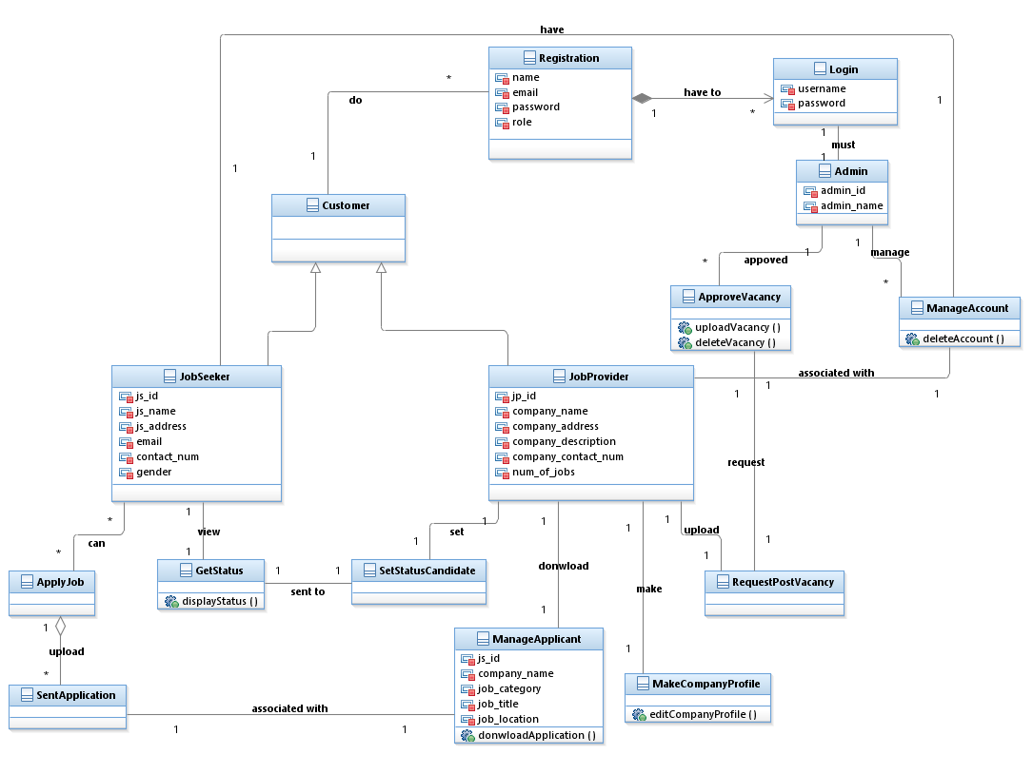

Algoritma/Query
Nama Kelas : ManageAccount
Nama Operasi : deleteAccount
Algoritma : (Algo-001)
I.S. Admin sudah login
F.S. user sudah dihapus

Input(user)
If (Check(user)) then
delete(user)
else
output(“user tidak ditemukan”)

:
No Query | Query | Keterangan
Q-001 | Select username from customer where username = “user”; | Untuk mencari username dengan nama “user”

Nama Kelas : MakeCompanyProfile
Nama Operasi : editCompanyProfile
Algoritma : (Algo-002)
I.S. Job Provider sudah login
F.S. profile Company telah di update

Input(profile)
If (Check(profile) then
update(profile)
Else
output”Profile tidak berubah”

:
No Query | Query | Keterangan
Q-002 | Update profile set profile where jp_id=”id”; | Memperbarui data profile Company pada database

Nama Kelas : ApproveVacancy
Nama Operasi : deleteVacancy
Algoritma : (Algo-003)
I.S. Admin sudah login
F.S. vacancy sudah dihapus

Input(vacancy_name)
If (Check(vacancy_name)) then
delete(vacancy)
else
output(“vacancy gagal dihapus”)

:
No Query | Query | Keterangan
Q-003 | Select vacancy_name from vacancy where vacancy_name = “name”; | Untuk mencari vacancy_name dengan nama “name”

Diagram Statechart
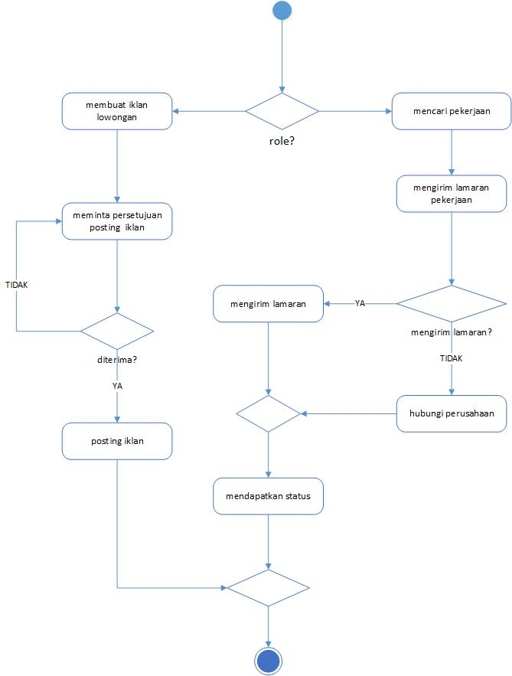

Perancangan Antarmuka
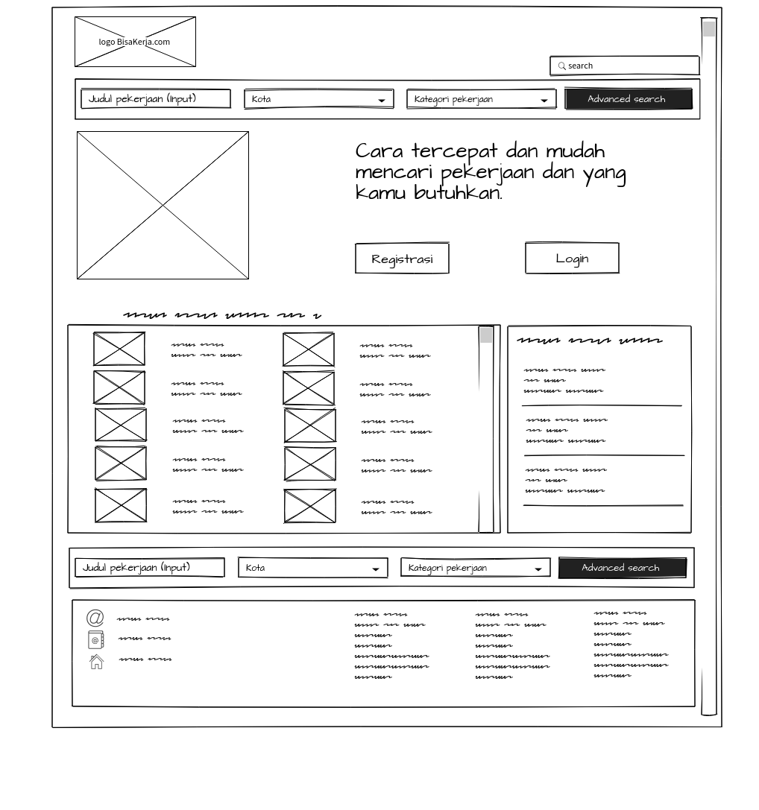

Antarmuka : Menu awal - Antarmuka_1

Id_Objek | Jenis | Nama | Keterangan
 |  | Menu awal | Pada tampilan ini sistem akan meminta user untuk Registrasi atau Login untuk dapat menggunakan aplikasi. User wajib memiliki akun agar dapat melakukan proses bisnis pada aplikasi. User juga dapat melihat-lihat lowongan pekerjaan yang tersedia dan mencari lowongan pekerjaan yang diinginkan.
pictLogo | Picture | Logo Aplikasi | Berfungsi untuk mengalihkan user ke menu awal. Jika belum login maka mengalihkan user ke menu awal (antarmuka_1) Jika sudah login sebagai JobSeeker maka akan mengalihkan user ke menu JobSeeker(antarmuka_4), dan jika sudah login sebagai JobProvider maka akan mengalihkan user ke menu .awal JobProvider(antarmuka_7).
btnRegistrasi | Button | Registrasi | Berfungsi untuk menampilkan antarmuka Registrasi (antarmuka_2) ditujukan user yang belum memiliki akun.
btnLogin | Button | Login | Berfungsi untuk menampilkan antarmuka Login (antarmuka_3).
txtInformasi | Text | Text Informasi | Pada box informasi ini berisi text informasi yang mungkin dapat membantu para user. Pada informasi tersebut berupa contact person hingga informasi web yang bekerja sama atau berintegrasi dengan web BisaKerja.com
tfSearch | Text Field | Search | Kolom inputan pencarian, berfungsi dalam mempermudah user dalam mencari lowongan kerja, yang ingin dicari oleh user. Pencarian dilakukan dari keyword inputan user terhadap semua kemungkinan sub string lowongan kerja yang tersedia. User tidak harus login dahulu untuk menggunakan fitur ini.
tfSearchByJudul | Text Field | Judul Pekerjaan | Berfungsi untuk user yang ingin mencari lowongan pekerjaan ,keyword yang diinput oleh user akan dicari berdasarkan judul yang mirip.
cbSearchByKota | Combo Box | Kota | Berfungsi untuk user yang ingin mencari lowongan pekerjaan ,keyword yang diinput oleh user akan dicari berdasarkan kota yang tersedia , ascending berdasarkan lowongan kerja populer.
cbSearchByKategori | Combo Box | Kategori Pekerjaan | Berfungsi untuk user yang ingin mencari lowongan pekerjaan ,keyword yang diinput oleh user akan dicari berdasarkan kategori yang tersedia, ascending berdasarkan lowongan kerja populer.
btnAdvanceSearch | Button | Advance Search | Button yang membutuhkan inputan minimal di salah satu tfSearchByJudul, cbSearchByKota, atau cbSearchByKategori untuk dapat memproses pencarian.
listVacancy | List | List lowongan pekerjaan | Menampilkan list lowongan kerja yang tersedia. Jika diklik maka akan dialihkan ke tampilan deskripsi lowongan kerja(antarmuka_5) berisi detail informasi lowongan pekerjaan yang diklik.
listTopVacancy | List | List top lowongan pekerjaan | Menampilkan list lowongan yang populer. Jika diklik maka akan dialihkan ke tampilan deskripsi lowongan kerja(antarmuka_5) berisi detail informasi lowongan pekerjaan yang diklik.

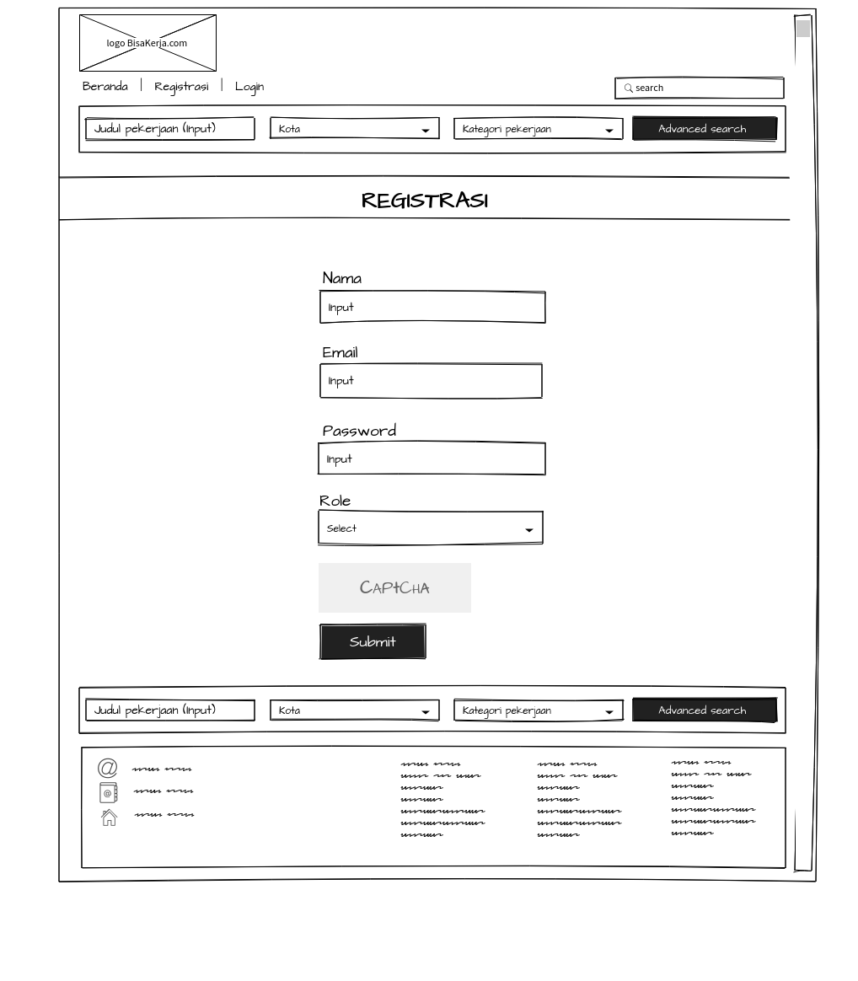

Antarmuka : Menu Registrasi - Antarmuka_2

Id_Objek | Jenis | Nama | Keterangan
 |  | Menu Registrasi | Pada tampilan ini sistem akan meminta user untuk menginputkan Nama, Email, Password, dan role user (Pencari kerja(JobSeeker) atau Pencari SDA(JobProvider)). Pada halaman ini user wajib mengisi semua inputan pada textField yang selanjutnya data akun akan disimpan jika data-data yang diinputkan valid
pictLogo | Picture | Logo Aplikasi | Berfungsi untuk mengalihkan user ke menu awal. Jika belum login maka mengalihkan user ke menu awal (antarmuka_1) Jika sudah login sebagai JobSeeker maka akan mengalihkan user ke menu JobSeeker(antarmuka_4), dan jika sudah login sebagai JobProvider maka akan mengalihkan user ke menu .awal JobProvider(antarmuka_7).
tfNama | Text Field | Nama | Berfungsi untuk user menginput nama user.
tfEmail | Text Field | Email | Berfungsi untuk user menginput email user.
tfPassword | Text Field | Password | Berfungsi untuk user menginput password user.
cbRole | Combo Box | Role | Berfungsi untuk user memilih role user, tersedia 2 jenis role yaitu jobSeeker dan jobProvider.
capthaPict | Gambar | Gambar Captha | Menampilkan gambar captha secara random setiap kali user mengakses.
tfcaptha | Text Field | Text Field Captha | Berfungsi untuk user menginput captha.
btnSubmit | Button |  | Jika user telah selesai mengisi nama, email,password dan memilih role, maka system akan men-validasi data yang diinput, jika valid maka user akan otomatis login dan masuk ke menu jobseeker(4)jika memilih role jobseeker , dan akan masuk ke menu jobProvider(7) jika user memilih role jobProvider. Jika validasi selesai dan data inputan tidak valid maka system akan memunculkan notifikasi gagal dan mereset semua tampilan agar dapat diisi kembali oleh user.
tfSearch | Text Field | Search | Kolom inputan pencarian, berfungsi dalam mempermudah user dalam mencari lowongan kerja, yang ingin dicari oleh user. Pencarian dilakukan dari keyword inputan user terhadap semua kemungkinan sub string lowongan kerja yang tersedia. User tidak harus login dahulu untuk menggunakan fitur ini.
tfSearchByJudul | Text Field | Judul Pekerjaan | Berfungsi untuk user yang ingin mencari lowongan pekerjaan ,keyword yang diinput oleh user akan dicari berdasarkan judul yang mirip.
cbSearchByKota | Combo Box | Kota | Berfungsi untuk user yang ingin mencari lowongan pekerjaan ,keyword yang diinput oleh user akan dicari berdasarkan kota yang tersedia , ascending berdasarkan lowongan kerja populer.
cbSearchByKategori | Combo Box | Kategori Pekerjaan | Berfungsi untuk user yang ingin mencari lowongan pekerjaan ,keyword yang diinput oleh user akan dicari berdasarkan kategori yang tersedia, ascending berdasarkan lowongan kerja populer.
btnAdvanceSearch | Button | Advance Search | Button yang membutuhkan inputan minimal di salah satu tfSearchByJudul, cbSearchByKota, atau cbSearchByKategori untuk dapat memproses pencarian.
txtInformasi | Text | Text Informasi | Pada box informasi ini berisi text informasi yang mungkin dapat membantu para user. Pada informasi tersebut berupa contact person hingga informasi web yang bekerja sama atau berintegrasi dengan web BisaKerja.com
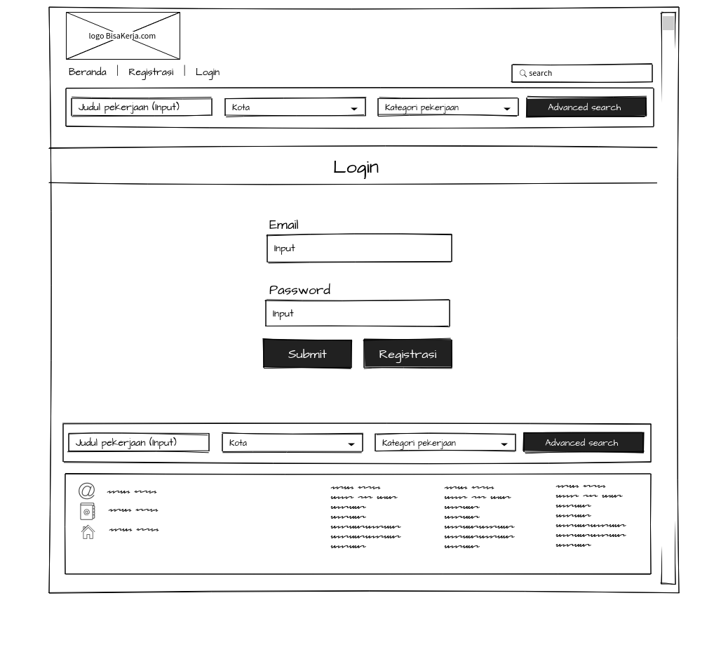
Antarmuka : Menu Login - Antarmuka_3

Id_Objek | Jenis | Nama | Keterangan
 |  | Menu Login | Pada tampilan ini sistem akan meminta user untuk menginputkan Email dan Password pada pemilik akun. Apabila user belum memiliki akun, maka user dapatmasuk pada tampilan registrasi untuk membuat akun terlebih dahulu. Dalam aplikasi ini login berfungsi untuk mengidentifikasi user dan user dapat melakukan proses bisnis utama.
pictLogo | Picture | Logo Aplikasi | Berfungsi untuk mengalihkan user ke menu awal. Jika belum login maka mengalihkan user ke menu awal (antarmuka_1) Jika sudah login sebagai JobSeeker maka akan mengalihkan user ke menu JobSeeker(antarmuka_4), dan jika sudah login sebagai JobProvider maka akan mengalihkan user ke menu .awal JobProvider(antarmuka_7).
tfEmailLogin | Text Field | Email | Berfungsi untuk user menginputkan email untuk proses login.
tfPassLogin | Text Field | Password | Berfungsi untuk user menginputkan password untuk proses login.
btnSubmit | Button | Submit | Jika di klik , maka selanjutnya system akan men-validasi data login, jika valid maka akan dialihkan ke menu JobSeeker(antarmuka_4), / JobProvider(antarmuka_7) tergantung dari role pada saat proses registrasi. Jika tidak valid system akan menampilkan notif gagal dan mereset semua tampilan untuk dapat diisi kembali oleh user.
btnRegistrasi | Button | Registrasi | Jika di klik , sistem akan menampilkan menu Registrasi(antarmuka_2)
tfSearch | Text Field | Search | Kolom inputan pencarian, berfungsi dalam mempermudah user dalam mencari lowongan kerja, yang ingin dicari oleh user. Pencarian dilakukan dari keyword inputan user terhadap semua kemungkinan sub string lowongan kerja yang tersedia. User tidak harus login dahulu untuk menggunakan fitur ini.
tfSearchByJudul | Text Field | Judul Pekerjaan | Berfungsi untuk user yang ingin mencari lowongan pekerjaan ,keyword yang diinput oleh user akan dicari berdasarkan judul yang mirip.
cbSearchByKota | Combo Box | Kota | Berfungsi untuk user yang ingin mencari lowongan pekerjaan ,keyword yang diinput oleh user akan dicari berdasarkan kota yang tersedia , ascending berdasarkan lowongan kerja populer.
cbSearchByKategori | Combo Box | Kategori Pekerjaan | Berfungsi untuk user yang ingin mencari lowongan pekerjaan ,keyword yang diinput oleh user akan dicari berdasarkan kategori yang tersedia, ascending berdasarkan lowongan kerja populer.
btnAdvanceSearch | Button | Advance Search | Button yang membutuhkan inputan minimal di salah satu tfSearchByJudul, cbSearchByKota, atau cbSearchByKategori untuk dapat memproses pencarian.
txtInformasi | Text | Text Informasi | Pada box informasi ini berisi text informasi yang mungkin dapat membantu para user. Pada informasi tersebut berupa contact person hingga informasi web yang bekerja sama atau berintegrasi dengan web BisaKerja.com

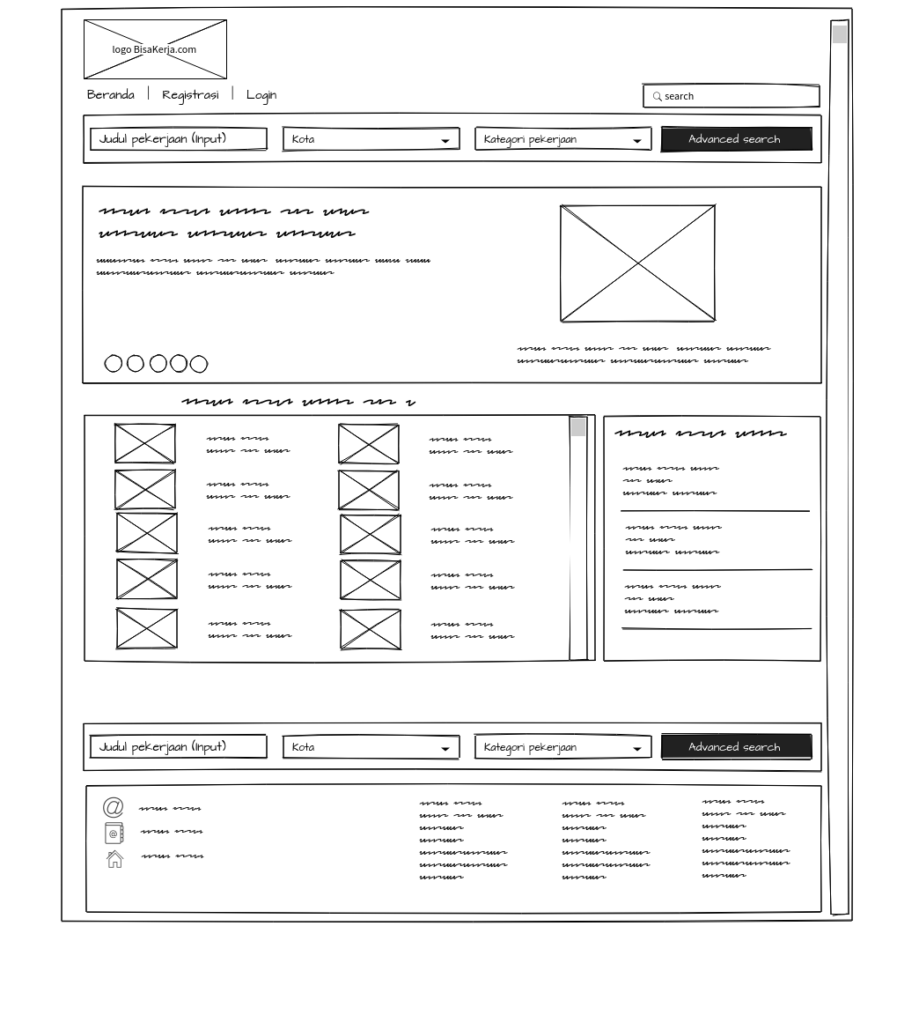
Antarmuka : Menu jobSeeker - Antarmuka_4

Id_Objek | Jenis | Nama | Keterangan
 |  | Menu jobSeeker | User dengan akun yang terdaftar sebagai jobseeker yang telah login akan dialihkan ke tampilan ini. Tampilan ini sebagian besar menampilkan list lowongan pekerjaan yang tersedia. User dapat memilih lowongan pekerjaan yang tersedia.
txtInformasi | Text | Text Informasi | Pada box informasi ini berisi text informasi yang mungkin dapat membantu para user. Pada informasi tersebut berupa contact person hingga informasi web yang bekerja sama atau berintegrasi dengan web BisaKerja.com
tfSearch | Text Field | Search | Kolom inputan pencarian, berfungsi dalam mempermudah user dalam mencari lowongan kerja, yang ingin dicari oleh user. Pencarian dilakukan dari keyword inputan user terhadap semua kemungkinan sub string lowongan kerja yang tersedia. User tidak harus login dahulu untuk menggunakan fitur ini.
tfSearchByJudul | Text Field | Judul Pekerjaan | Berfungsi untuk user yang ingin mencari lowongan pekerjaan ,keyword yang diinput oleh user akan dicari berdasarkan judul yang mirip.
cbSearchByKota | Combo Box | Kota | Berfungsi untuk user yang ingin mencari lowongan pekerjaan ,keyword yang diinput oleh user akan dicari berdasarkan kota yang tersedia , ascending berdasarkan lowongan kerja populer.
cbSearchByKategori | Combo Box | Kategori Pekerjaan | Berfungsi untuk user yang ingin mencari lowongan pekerjaan ,keyword yang diinput oleh user akan dicari berdasarkan kategori yang tersedia, ascending berdasarkan lowongan kerja populer.
btnAdvanceSearch | Button | Advance Search | Button yang membutuhkan inputan minimal di salah satu tfSearchByJudul, cbSearchByKota, atau cbSearchByKategori untuk dapat memproses pencarian.
listVacancy | List | List lowongan pekerjaan | Menampilkan list lowongan kerja yang tersedia. Jika diklik maka akan dialihkan ke tampilan deskripsi lowongan kerja(antarmuka_5) berisi detail informasi lowongan pekerjaan yang diklik.
listTopVacancy | List | List top lowongan pekerjaan | Menampilkan list lowongan yang populer. Jika diklik maka akan dialihkan ke tampilan deskripsi lowongan kerja(antarmuka_5) berisi detail informasi lowongan pekerjaan yang diklik.
pictInformationAboutJob | Picture | Gambar Informasi tentang pekerjaan | Menampilkan gambar pengetahuan umum tentang pekerjaan .
txtInformationAboutJob | Text | Informasi tentang pekerjaan | Memberikan informasi pengetahuan umum tentang pekerjaan .
pictLogo | Picture | Logo Aplikasi | Berfungsi untuk mengalihkan user ke menu awal. Jika belum login maka mengalihkan user ke menu awal (antarmuka_1) Jika sudah login sebagai JobSeeker maka akan mengalihkan user ke menu JobSeeker(antarmuka_4), dan jika sudah login sebagai JobProvider maka akan mengalihkan user ke menu .awal JobProvider(antarmuka_7).

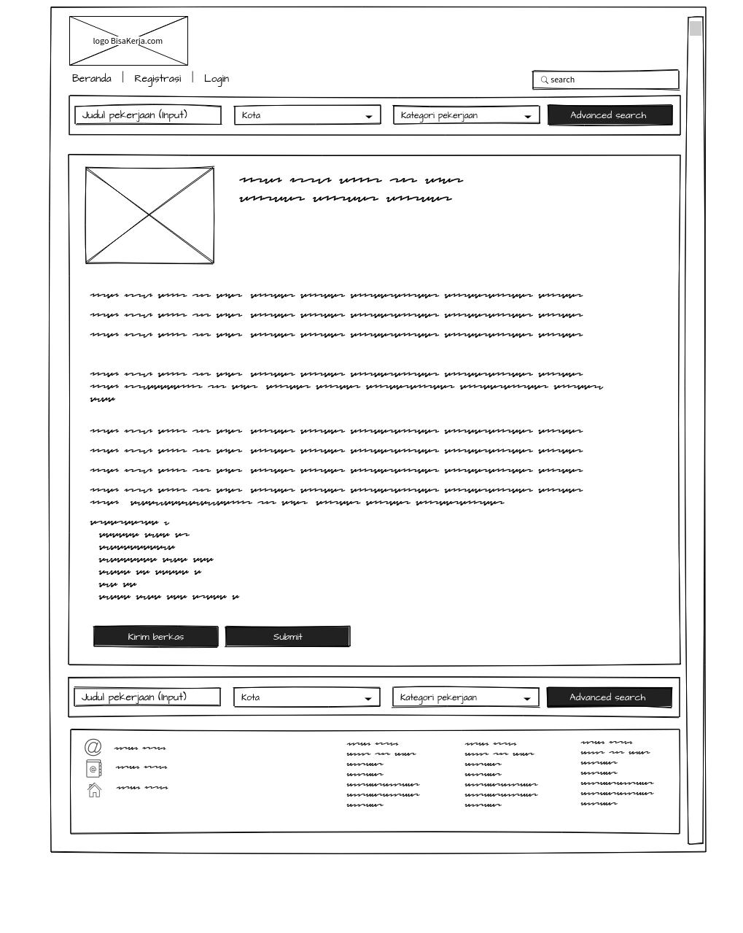
Antarmuka : Menu Deskripsi Lowongan Kerja - Antarmuka_5

Id_Objek | Jenis | Nama | Keterangan
 |  | Menu Deskripsi Lowongan Kerja | Pada tampilan ini sistem akan menampilkan informasi detil tentang lowongan pekerjaan yang sebelumnya di klik pada list lowongan pekerjaan. Pada tampilan ini user dapat mengirim berkas yang dibutuhkan untuk melamar pekerjaan dan mengirimkannya sekaligus meng-apply lowongan pekerjaan yang nantinya akan diseleksi oleh jobProvider. Untuk meng-apply dan mengirim berkas dibutuhkan login dengan akun yang terdaftar sebagai jobseeker.
txtVacancyTitle | Text | Judul Lowongan kerja | Menampilkan judul lowongan kerja.
txtDescVacancy | Text | Deskripsi dari lowongan pekerjaan | Menampilkan deskripsi lowongan kerja, baik itu gaji, kebutuhan yang diperlukan, berkas diperlukan dan yang lainnya.
pictVacancy | Picture | Gambar Lowongan pekerjaan | Menampilkan gambar dari lowongan kerja
btnSendApplication | Button | Kirim Berkas | Berfungsi untuk mengirimkan berkas yang dibutuhkan oleh lowongan pekerjaan yang sedang dipilih. Jika klik sistem akan menampilkan Dialog , user dapat menunggah berkas pada dialog yang muncul.
btnSubmitVacancy | Button | Submit | Jika diklik maka user otomatis didaftarkan sebagai jobseeker yang melamar pekerjaan dan informasi bahkan berkas yang telah diunggah oleh akun jobProvider akan dilanjutkan ke akun JobProvider yang selanjutnya akan diseleksi.
txtInformasi | Text | Text Informasi | Pada box informasi ini berisi text informasi yang mungkin dapat membantu para user. Pada informasi tersebut berupa contact person hingga informasi web yang bekerja sama atau berintegrasi dengan web BisaKerja.com
tfSearch | Text Field | Search | Kolom inputan pencarian, berfungsi dalam mempermudah user dalam mencari lowongan kerja, yang ingin dicari oleh user. Pencarian dilakukan dari keyword inputan user terhadap semua kemungkinan sub string lowongan kerja yang tersedia. User tidak harus login dahulu untuk menggunakan fitur ini.
tfSearchByJudul | Text Field | Judul Pekerjaan | Berfungsi untuk user yang ingin mencari lowongan pekerjaan ,keyword yang diinput oleh user akan dicari berdasarkan judul yang mirip.
cbSearchByKota | Combo Box | Kota | Berfungsi untuk user yang ingin mencari lowongan pekerjaan ,keyword yang diinput oleh user akan dicari berdasarkan kota yang tersedia , ascending berdasarkan lowongan kerja populer.
cbSearchByKategori | Combo Box | Kategori Pekerjaan | Berfungsi untuk user yang ingin mencari lowongan pekerjaan ,keyword yang diinput oleh user akan dicari berdasarkan kategori yang tersedia, ascending berdasarkan lowongan kerja populer.
btnAdvanceSearch | Button | Advance Search | Button yang membutuhkan inputan minimal di salah satu tfSearchByJudul, cbSearchByKota, atau cbSearchByKategori untuk dapat memproses pencarian.
pictLogo | Picture | Logo Aplikasi | Berfungsi untuk mengalihkan user ke menu awal. Jika belum login maka mengalihkan user ke menu awal (antarmuka_1) Jika sudah login sebagai JobSeeker maka akan mengalihkan user ke menu JobSeeker(antarmuka_4), dan jika sudah login sebagai JobProvider maka akan mengalihkan user ke menu .awal JobProvider(antarmuka_7).
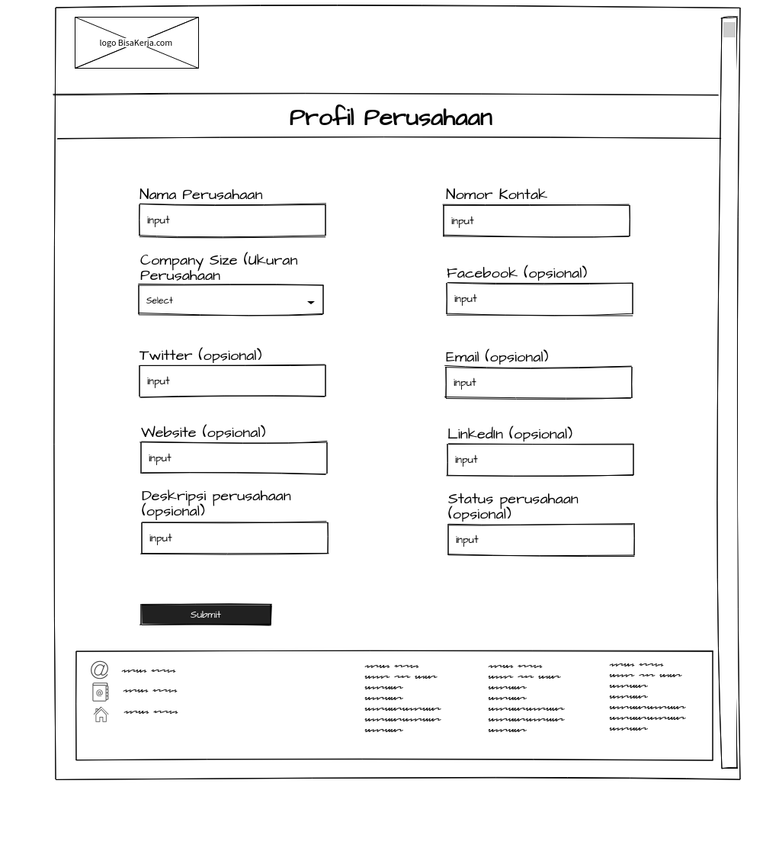

Antarmuka : Menu Form Perusahaan - Antarmuka_6

Id_Objek | Jenis | Nama | Keterangan
 |  | Menu Form Perusahaan | Tampilan ini akan muncul setelah proses registrasi atau login untuk akun yang terdaftar sebagai jobProvider. Tampilan ini akan muncul untuk jobProvider yang belum melengkapi form perusahaan yang dimiliki. Form perusahaan harus dilengkapi agar proses bisnis selanjutnya dapat dilakukan.
pictLogo | Picture | Logo Aplikasi | Berfungsi untuk mengalihkan user ke menu awal. Jika belum login maka mengalihkan user ke menu awal (antarmuka_1) Jika sudah login sebagai JobSeeker maka akan mengalihkan user ke menu JobSeeker(antarmuka_4), dan jika sudah login sebagai JobProvider maka akan mengalihkan user ke menu .awal JobProvider(antarmuka_7).
txtInformasi | Text | Text Informasi | Pada box informasi ini berisi text informasi yang mungkin dapat membantu para user. Pada informasi tersebut berupa contact person hingga informasi web yang bekerja sama atau berintegrasi dengan web BisaKerja.com
tfCompanyName | Text Field | Nama Perusahaan | Berfungsi untuk menginputkan nama perusahaan. Text Field ini wajib diisi oleh user untuk nantinya dapat ditampilkan di Deskripsi lowongan kerja.
tfContactNum | Text Field | Nomor Kontak | Berfungsi untuk menginputkan nomor kontak perusahaan. Text Field ini wajib diisi oleh user untuk nantinya dapat ditampilkan di Deskripsi lowongan kerja.
cbCompanySize | Combo Box | Company Size | Berfungsi untuk menginputkan nama perusahaan. Text Field ini wajib diisi oleh user untuk nantinya dapat ditampilkan di Deskripsi lowongan kerja.
tfFacebookAccount | Text Field | Facbook | Berfungsi untuk menginputkan akun Facebook. Text Field ini bersifat opsional . Form ini diisi untuk nantinya dapat ditampilkan di Deskripsi lowongan kerja.
tfTwitterAccount | Text Field | Twitter | Berfungsi untuk menginputkan akun Twitter. Text Field ini bersifat opsional . Form ini diisi untuk nantinya dapat ditampilkan di Deskripsi lowongan kerja.
tfEmail | Text Field | Email | Berfungsi untuk menginputkan Email perusahaan. Text Field ini bersifat opsional . Form ini diisi untuk nantinya dapat ditampilkan di Deskripsi lowongan kerja.
tfWebsite | Text Field | Website | Berfungsi untuk menginputkan link website perusahaan. Text Field ini bersifat opsional . Form ini diisi untuk nantinya dapat ditampilkan di Deskripsi lowongan kerja.
tfLinkedinAccount | Text Field | Linkedin | Berfungsi untuk menginputkan akun Linkedin. Text Field ini bersifat opsional . Form ini diisi untuk nantinya dapat ditampilkan di Deskripsi lowongan kerja.
tfCompanyDesc | Text Field | Deskripsi Perusahaan | Berfungsi untuk menginputkan deskripsi tentang perusahaan. Text Field ini bersifat opsional . Form ini diisi untuk nantinya dapat ditampilkan di Deskripsi lowongan kerja.
tfStatus | Text Field | Status Perusahaan | Berfungsi untuk menginputkan status perusahaan. Text Field ini bersifat opsional . Form ini diisi untuk nantinya dapat ditampilkan di Deskripsi lowongan kerja.
btnSubmitFormCompanies | Button | Submit | Jika diklik maka data yang telah diinputkan akan tersimpan didalam database , hanya jika user telah menginput form yang wajib diisi. Jika belum diisi maka sitem akan menampilkan notifikasi error dan mereset semua form agar dapat diisi kembali oleh user. Jika data telah tersimpan didalam database maka user akan dialihkan ke tampilan Menu jobProvider(Antarmuka_7)
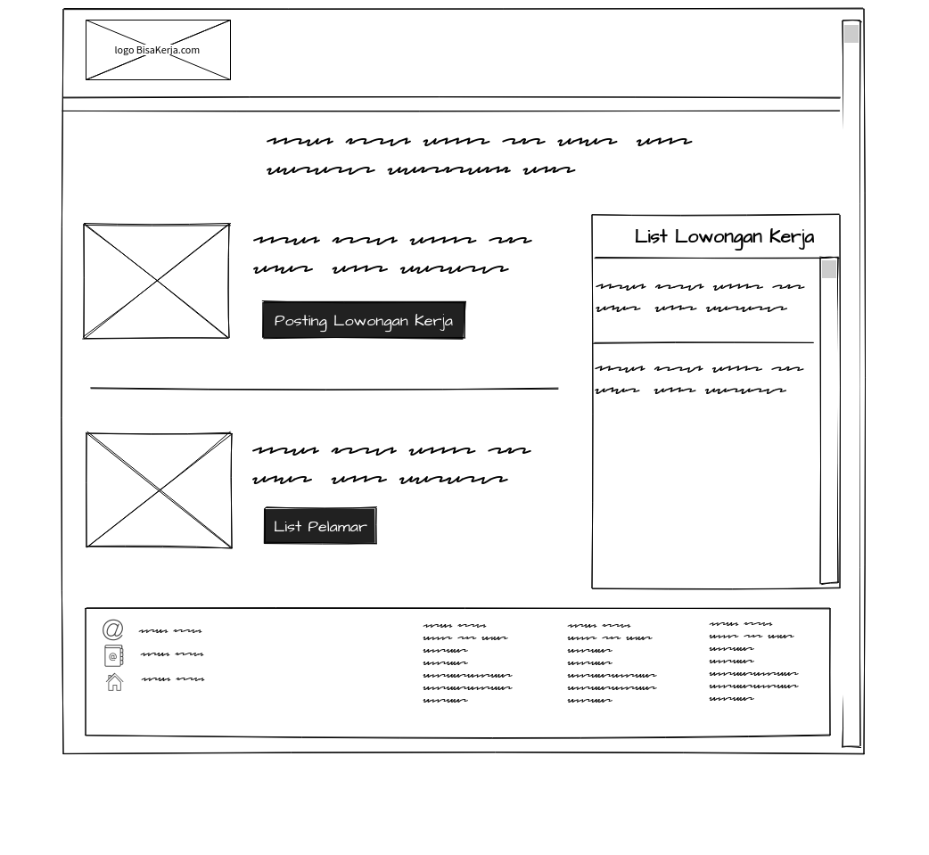

Antarmuka : Menu jobProvider - Antarmuka_7

Id_Objek | Jenis | Nama | Keterangan
 |  | Menu jobProvider | Tampilan ini dapat diakses oleh akun yang telah login oleh akunyang terdaftar sebagai jobProvider, dan telah mengisi form Perusahaan. Dalam menu ini jobProvider dapat masuk ke tampilan untuk memposting lowongan kerja(antarmuka_8) untuk mencari SDM dan dapat masuk ke tampilan List Pelamar(antarmuka_9) untuk melihat List pelamar.
txtInformasi | Text | Text Informasi | Pada box informasi ini berisi text informasi yang mungkin dapat membantu para user. Pada informasi tersebut berupa contact person hingga informasi web yang bekerja sama atau berintegrasi dengan web BisaKerja.com
pictLogo | Picture | Logo Aplikasi | Berfungsi untuk mengalihkan user ke menu awal. Jika belum login maka mengalihkan user ke menu awal (antarmuka_1) Jika sudah login sebagai JobSeeker maka akan mengalihkan user ke menu JobSeeker(antarmuka_4), dan jika sudah login sebagai JobProvider maka akan mengalihkan user ke menu .awal JobProvider(antarmuka_7).
pictPostVacancy | Picture | Gambar Posting lowongan kerja | Menampilkan gambar informatif dan kreatif tentang posting lowongan kerja
txtPostVacanct | Text | Informasi posting lowongan kerja | Menampilkan text informatif dan kreatif tentang posting lowongan kerja
pictListApplicant | Picture | Gambar List Pelamar | Menampilkan gambar informatif dan kreatif tentang List Pelamar
TxtListApplicant | Text | Informasi List pelamar | Menampilkan text informatif dan kreatif list pelamar
ListPostedVacancy | List | List lowongan kerja | Menampilkan list lowongan kerja aktif yang telah diposting oleh user tersebut.
btnPostVacancy | Button | Posting lowongan Kerja | Jika diklik maka sistem akan mengalihkan user ke tampilan Posting lowongan kerja (antarmuka_8)
btnListApplicant | Button | List Pelamar | Jika diklik maka sistem akan mengalihkan user ke tampilan list pelamar(antarmuka_9), jika user telah memposting setidaknya satu lowongan kerja, jika user belum memposting atau tidak memiliki lowongan kerja yang aktif maka user akan diarahkan untuk masuk ke tampilan lowongan kerja(antarmuka_8).

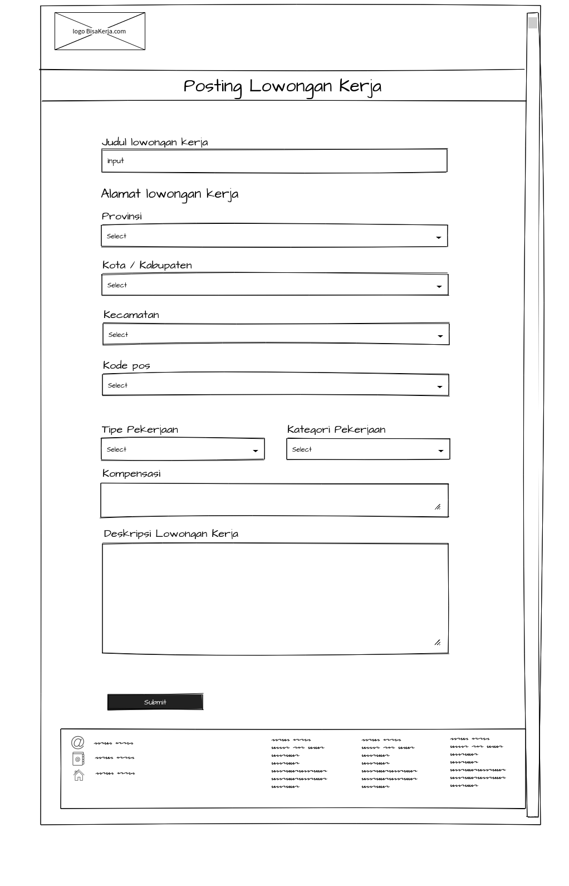

Antarmuka : Menu Form Posting Lowongan Kerja - Antarmuka_8

Id_Objek | Jenis | Nama | Keterangan
 |  | Menu Form Posting Lowongan Kerja | Tampilan ini dapat diakses setelah user (jobseeker) mengklik button Posting Lowongan Kerja atau mengklik button List Pelamar tapi belum momposting satupun lowongan pekerjaan pada antarmuka_7. Pada tampilan ini user dapat mengisi form untuk memposting lowongan kerja. Setelah selesai user dapat mengklik submit dan admin akan memeriksa apakah lowongan kerja valid Jika valid maka admin akan memposting lowongan kerja pada aplikasi , dan jika tidak valid maka user akan mendapatkan notif lowongan kerja tidak valid.
txtInformasi | Text | Text Informasi | Pada box informasi ini berisi text informasi yang mungkin dapat membantu para user. Pada informasi tersebut berupa contact person hingga informasi web yang bekerja sama atau berintegrasi dengan web BisaKerja.com
pictLogo | Picture | Logo Aplikasi | Berfungsi untuk mengalihkan user ke menu awal. Jika belum login maka mengalihkan user ke menu awal (antarmuka_1) Jika sudah login sebagai JobSeeker maka akan mengalihkan user ke menu JobSeeker(antarmuka_4), dan jika sudah login sebagai JobProvider maka akan mengalihkan user ke menu .awal JobProvider(antarmuka_7).
tfVacancyTitle | Text Field | Judul Lowongan Kerja | Berfungsi untuk menginputkan Judul lowongan kerja yang ingin di posting. Text Field ini wajib diisi oleh user untuk nantinya dapat ditampilkan saat diposting dan ditampilkan di deskripsi pekerjaan.
tfAddressProvince | Text Field | Provinsi | Berfungsi untuk menginputkan alamat provinsi tempat kerja. Text Field ini wajib diisi oleh user untuk nantinya dapat ditampilkan saat diposting dan ditampilkan di deskripsi pekerjaan.
tfAddressDistrict | Text Field | Kecamatan | Berfungsi untuk menginputkan alamat Kecamatan tempat kerja. Text Field ini wajib diisi oleh user untuk nantinya dapat ditampilkan saat diposting dan ditampilkan di deskripsi pekerjaan.
tfAddressZipCode | Text Field | Kode Pos | Berfungsi untuk menginputkan alamat kode pos tempat kerja. Text Field ini wajib diisi oleh user untuk nantinya dapat ditampilkan saat diposting dan ditampilkan di deskripsi pekerjaan.
cbVacancyType | Combo Box | Tipe Pekerjaan | Berfungsi untuk memilih tipe pekerjaan agar pelamar tidak salah memilih dalam melamar. Text Field ini wajib diisi oleh user untuk nantinya dapat ditampilkan saat diposting dan ditampilkan di deskripsi pekerjaan.
cbVacancyCategory | Combo Box | Kategori Pekerjaan | Berfungsi untuk memilih kategori pekerjaan agar pelamar tidak salah memilih dalam melamar. Text Field ini wajib diisi oleh user untuk nantinya dapat ditampilkan saat diposting dan ditampilkan di deskripsi pekerjaan.
tfVacancySalary | Text Field | Kompensasi | Berfungsi untuk menentukan gaji atau kompensasi pada pelamar jika pelamar diterima. Text Field ini wajib diisi oleh user untuk nantinya dapat ditampilkan saat diposting dan ditampilkan di deskripsi pekerjaan.
taVacancyDesc | Text Area | Deskripsi Pekrerjaan | Berfungsi untuk menginputkan deskripsi pekerjaan dan requirement yang dibutuhkan untuk para pelamar. Text Field ini wajib diisi oleh user untuk nantinya dapat ditampilkan saat diposting dan ditampilkan di deskripsi pekerjaan.
btnSubmitPostVacancy | Button | Submit | Setelah semua form diisi user dapat mengklik button submit yang nantinya data form posting lowongan kerja akan diteruskan ke admin dan diseleksi dan diperiksa apakah valid atau tidak, jika valid maka admin selanjutnya akan memposting lowongan kerja di aplikasi, jika tidak valid aplikasi akan memberikan notif lowongan kerja tidak valid.

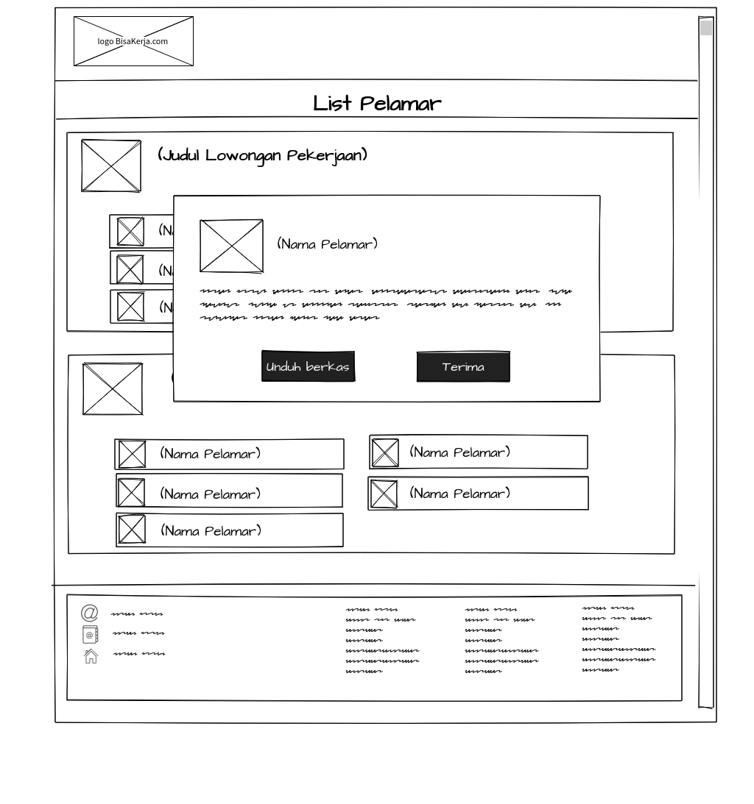

Antarmuka : Menu List Pelamar - Antarmuka_9

Id_Objek | Jenis | Nama | Keterangan
 |  | Menu List Pelamar | Tampilan ini dapat diakses setelah user (jobseeker) mengkilik button List Pelamar dan sudah momposting setidaknya satu Lowongan Pekerjaan pada antarmuka_7. Pada tampilan ini user dapat menseleksi pelamar dengan melihat informasi dari pelamar yang telah melamar dan dapat mengunduh berkas yang dilampirkan oleh pelamar dan dapat menentukan apakah pelamar diterima atau tidak. Jika diterima maka pelamar(jobseeker) akan menerima notifikasi diterima.
txtInformasi | Text | Text Informasi | Pada box informasi ini berisi text informasi yang mungkin dapat membantu para user. Pada informasi tersebut berupa contact person hingga informasi web yang bekerja sama atau berintegrasi dengan web BisaKerja.com
pictLogo | Picture | Logo Aplikasi | Berfungsi untuk mengalihkan user ke menu awal. Jika belum login maka mengalihkan user ke menu awal (antarmuka_1) Jika sudah login sebagai JobSeeker maka akan mengalihkan user ke menu JobSeeker(antarmuka_4), dan jika sudah login sebagai JobProvider maka akan mengalihkan user ke menu .awal JobProvider(antarmuka_7).
listApplicant | List | List Pelamar | Berisi Informasi akun jobseeker yang telah melamar pada lowongan pekerjaan yang telah diposting oleh user jobseeker. User dapat mengklik salah satu dari list yang nantinya akan menampilkan dialog.
dialogApplicantDetail | Dialog | Dialog | Berisi gambar profil dari pelamar, beserta informasi pelamar. Pada dialog ini tersedia button unduh berkas dan button Terima.
btnDownloadApplication | Button | Unduh Berkas | Berfungsi untuk mengunduh berkas berkas yang telah diunduh oleh pelamar.
btnAcceptApplicant | Button | Terima | Berfungsi untuk memberikan status “diterima” kepada pelamar jika pelamar lolos dalam seleksi. Saat button ini di klik maka user jobSeeker dapat menerima notifikasi diterima dalam pekerjaan dan proses selanjutnya akan diserahkan kepada pemilik akun jobProvider.

Perancangan Representasi Persistensi Kelas

Matriks Kerunutan

Mapping use case dengan kelas-kelas terkait

Requirement | Usecase Terkait | Kelas
FR-01 | Apply Job | JobSeeker
FR-02 | Get Status | JobSeeker
FR-03 | Requested Post Vacancy | JobProvider
FR-04 | Manage Applicant | JobProvider
FR-05 | Set Status Candidate | JobProvider
FR-06 | Approve Vacancy | Admin
FR-07 | Manage Account | Admin

